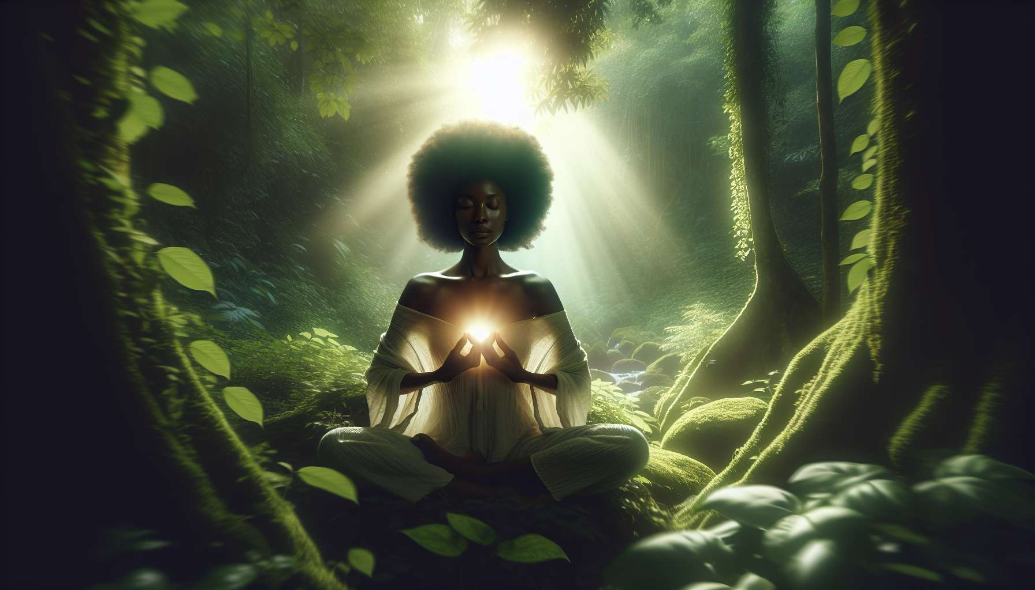

El Ikigai y la salud física y mental están estrechamente relacionados, ya que nuestro bienestar global depende de la armonía entre nuestro cuerpo, nuestra mente y nuestra alma. Encontrar nuestro Ikigai es descubrir una razón para vivir que nos anima, nos motiva y da sentido a nuestra existencia. Se trata de cultivar un estado de ánimo positivo, resistente y floreciente, que irradia en nuestra salud y vitalidad.  
  
Numerosos estudios científicos han mostrado los beneficios del Ikigai en la salud física y mental. Las personas que han encontrado su Ikigai tienden a vivir más tiempo, a estar menos estresadas, menos deprimidas y menos propensas a las enfermedades crónicas. También tienen una mejor autoestima, una mayor satisfacción en la vida y un sentido de pertenencia más fuerte a su comunidad.  
  
Por ejemplo, un estudio realizado en los habitantes de Okinawa, una isla japonesa famosa por la longevidad de sus residentes, reveló que aquellos con un fuerte Ikigai vivían en promedio siete años más que los demás. También tenían menos riesgo de desarrollar enfermedades cardiovasculares, cáncer o demencia. ¿Su secreto? Una vida sencilla, activa y llena de sentido, arraigada en valores de compartir, ayudar y respetar la naturaleza.  
  
El Ikigai actúa como un escudo protector contra el estrés y la ansiedad, dándonos un sentido de control y propósito en nuestra vida. Cuando nos involucramos en actividades que nos apasionan y nos desafían positivamente, liberamos hormonas de bienestar como la dopamina, la serotonina y la endorfina. Estos neurotransmisores refuerzan nuestro sistema inmunológico, regulan nuestro estado de ánimo y nos proporcionan una sensación de alegría y plenitud.  
  
Cultivar nuestro Ikigai, también es cuidar nuestro cuerpo y nuestra mente diariamente, a través de hábitos de vida saludables y enriquecedores. Es comprometerse con una actividad física regular que nos hace sentir bien, como caminar, hacer yoga o bailar. Es comer comida saludable y sabrosa, rica en frutas, vegetales y alimentos integrales. Es dormir suficiente y de manera reparadora, respetando nuestros ritmos biológicos. También es tomar descansos regulares en la naturaleza, para recargar energías y reconectar con lo esencial.  
  
Más allá de los hábitos de vida, el Ikigai nos invita a cultivar una higiene mental y emocional positiva, basada en la gratitud, la bondad y la resiliencia. Es aprender a aceptar y manejar nuestras emociones con suavidad y discernimiento, sin juzgarlas ni reprimirlas. Es desarrollar un discurso interno alentador y compasivo, que nos apoye en momentos difíciles. También es cultivar relaciones nutritivas y bondadosas, que nos brinden apoyo, alegría e inspiración.  
  
Encontrar nuestro Ikigai, también significa saber escuchar los mensajes de nuestro cuerpo y corazón, para ajustar nuestro estilo de vida en consecuencia. Es estar atentos a los signos de fatiga, estrés o malestar, y tomar las medidas necesarias para remediarlo. Es atreverse a decir no a las actividades y relaciones tóxicas, que nos despojan de nuestra energía y alegría de vivir. También es saber pedir ayuda cuando la necesitamos, ya sea a nuestros seres queridos o a profesionales de la salud.  
  
El Ikigai nos alienta a adoptar una visión holística y preventiva de nuestra salud, cuidándonos en todas nuestras dimensiones - física, mental, emocional y espiritual. Nos invita a convertirnos en protagonistas de nuestro bienestar, haciendo opciones conscientes y bondadosas para nosotros mismos y para los demás. Nos recuerda que nuestra salud es nuestro bien más preciado, y que es nuestra responsabilidad apreciarla y preservarla.  
  
Cultivar nuestro Ikigai, es darnos las herramientas para vivir una vida larga, saludable y floreciente, en consonancia con nuestros valores y aspiraciones profundas. Es irradiar vitalidad, alegría y presencia, e inspirar a otros a hacer lo mismo. Es convertirse en un modelo de salud global, encarnando el equilibrio entre cuerpo, corazón y mente. Al encontrar nuestro Ikigai, nos convertimos en artesanos de nuestra propia salud, y contribuimos a crear un mundo más saludable y feliz para todos.  
  
Puntos a recordar:  
  
- El Ikigai y la salud física y mental están estrechamente relacionados. Encontrar nuestro Ikigai contribuye a un bienestar global y duradero.  
  
- Las personas con un fuerte Ikigai tienden a vivir más tiempo, estar menos estresadas y deprimidas, y tener una mejor autoestima y satisfacción en la vida.  
  
- El Ikigai actúa como un escudo contra el estrés y la ansiedad, dando sentido y propósito a la vida. Estimula la liberación de hormonas de bienestar.  
  
- Cultivar nuestro Ikigai implica cuidar nuestro cuerpo y nuestra mente diariamente a través de hábitos de vida saludables: actividad física, alimentación equilibrada, sueño reparador, contacto con la naturaleza.  
  
- El Ikigai invita a desarrollar una higiene mental y emocional positiva basada en la gratitud, la bondad, la resiliencia y relaciones nutritivas.  
  
- Encontrar nuestro Ikigai requiere estar atentos a nuestro cuerpo y corazón para ajustar nuestro estilo de vida y atreverse a decir no a las actividades y relaciones tóxicas.  
  
- El Ikigai promueve un enfoque holístico y preventivo de la salud, tomando en cuenta las dimensiones física, mental, emocional y espiritual.  
  
- Al cultivar nuestro Ikigai, nos convertimos en protagonistas de nuestro bienestar y un modelo inspirador de salud global, contribuyendo así a un mundo más saludable y feliz.